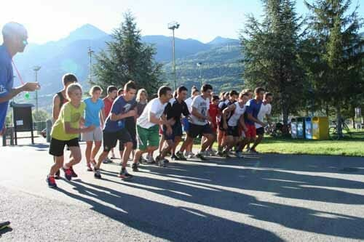
Lesbrief Basisconditie –
Coopertest Opdracht 1
Lesdoel
Aan het einde van de les kun je een Coopertest hardlopen.
Werktijd
1 lesuur
Beoordeling
- kwaliteit en verzorging van de opdracht onvoldoende / voldoende / goed

Opdracht
Een coopertest is een oefening waarbij je de conditie van een deelnemer meet.
De bekendste vorm is die waarin 12 minuten een zo’n groot mogelijke afstand hardlopend aflegt.

- Je gaat eerst een nulmeting doen. Ga de coopertest lopen.
De nulmeting houdt in dat je na een korte warming-up zonder trainen deze 12 minuten zo hard mogelijk probeert te lopen.
Daarna ga je trainen. Later ga je de coopertest nog een keer lopen om te kijken of je vooruit bent gegaan.

Noteer hieronder jouw gegevens en resultaat/ score van jouw nulmeting:
Datum van uitvoering: _____________ - _____________ - 2021
Tijdstip: ____________t/m _____________ uur
Locatie: _________________________________

Omstandigheden:
__________________________________________________________________________
__________________________________________________________________________

Ik heb in 12 minuten ____________________________ meter gelopen.

Beschrijf in jouw eigen woorden hoe je dit vond gaan:
__________________________________________________________________________
__________________________________________________________________________
__________________________________________________________________________
Voor de leeftijden 13-16 gebruik je onderstaande tabel:
Tip: Zoek op of deze normering overeenkomst metde eisen van jouw eventuele vervolgopleiding.
@@

Wat is jouw waardering als je kijkt naar de gegevens in de tabel?

Deze is: ___________________________________________________________________

Dit is jouw startpunt van waaruit je voor een beter resultaat gaat trainen.

======================================================================
Trainingsschema en logboek

- Je mag zelf weten hoe je gaat trainen. Iedere dinsdag en donderdag wordt er een training aangeboden tijdens de gymles. Daar mag je bij aan sluiten.
- Je mag ook zelf gaan trainen. Dit kun je alleen doen, of met een klasgenoot, of misschien met een ouder.
- Je kunt op internet een trainingsschema zoeken die bij jou past.
- Je mag ook hulp vragen aan de docent van D&P of van LO.
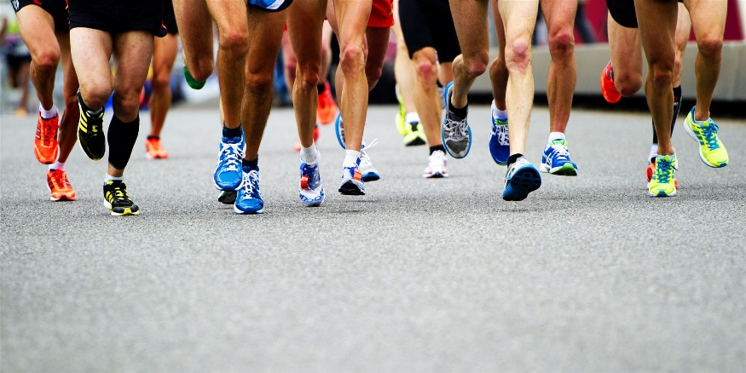

Je kunt tussentijds testjes doen van 6, 8 en 10 minuten als je hieraan behoefte hebt.
Zo kun je zien hoe je ervoor staat. Dit kun je hieronder noteren.
Datum:__________ - ___________ - 20….  _ | 6 minuten: ______________meter
Datum:__________ - ___________ - 20…. | 8 minuten: ______________meter
Datum:__________ - ___________ - 20…. | 10 minuten: ______________meter

Maak een persoonlijk logboek waarin je jouw trainingen bijhoudt. Houd dit digitaal bij en draai deze uit na de laatste training.
Wat noteer je allemaal in een logboek?
__________________________________________________________________________
__________________________________________________________________________
__________________________________________________________________________
__________________________________________________________________________
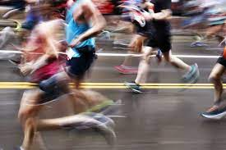
De Coopertest eindmeting
Het is zover! Je hebt je serieus voorbereid door te trainen voor de coopertest en vandaag doe je de coopertest.
Loop de coopertest en noteer hieronder jouw score.

Datum van uitvoering: _____________ - _____________ - 2021
Tijdstip: ____________t/m _____________ uur
Locatie: _________________________________

Omstandigheden:
__________________________________________________________________________
__________________________________________________________________________

Ik heb in 12 minuten _________________meter gelopen.
Beschrijf in je eigen woorden hoe dit ging:
__________________________________________________________________________
__________________________________________________________________________
__________________________________________________________________________
__________________________________________________________________________

Hoeveel meter ben je vooruit gegaan? Vergelijk je score met de nulmeting.

Dit is ______________________meter.
Welke beoordeling heb je nu?
@@

Dit is ____________________________

Ben je tevreden over het eindresultaat?
Ja / nee / beetje, omdat
__________________________________________________________________________
__________________________________________________________________________

